ISI VE SICAKLIK – ÖZ ISI ÇALIŞMA KÂĞIDI
Özdeş cisimler arasındaki ısının akış yönü oklarla aşağıdaki şekilde gösterilmiştir. Buna göre cisimlerin başlangıç sıcaklıkları noktalı yerlere yazınız.

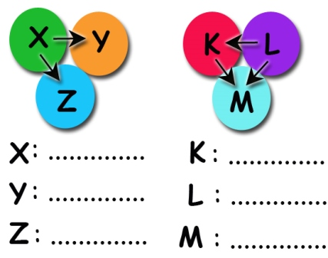
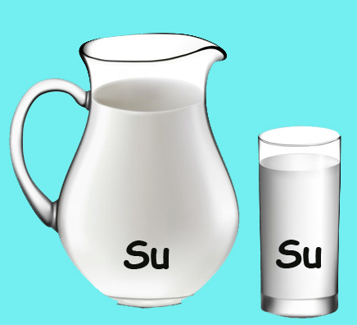

Aynı sıcaklıktaki su ile doldurulan sürahi ve bardak yukarıda verilmiştir.
Buna göre aşağıdaki ifadeler doğru ise “D” , yanlış ise “Y” harfini işaretleyiniz.

D | Y
 |  |  | Bardaktaki ve sürahideki su moleküllerinin ortalama hareket enerjilerinin göstergesi aynıdır.
 |  |  | Bardaktaki suyun çevreye aktaracağı ısı sürahiden daha azdır.
 |  |  | İki kaba aynı miktarda buz konulursa bardaktaki buz daha çabuk erir.
 |  |  | Bardaktaki ve sürahideki su moleküllerinin toplam hareket enerjileri farklıdır.
 |  |  | Sürahide daha fazla buz erir.
 |  |  | Bardağa aynı sıcaklıkta su konulursa moleküllerin toplam hareket enerjisi artar.
 |  |  | Sürahinin yarısı boşaltılırsa ortalama hareket enerjisinin göstergesi azalır.

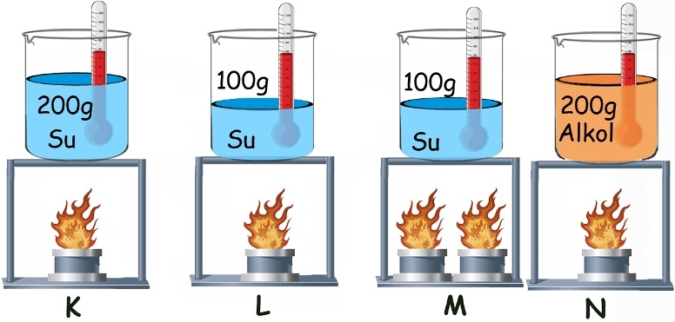
Yukarıda ilk sıcaklıkları aynı olan K,L,M,N düzenekleri verilmiştir.
Bu düzeneklere göre aşağıdaki tabloyu tamamlayınız.
Kullanılan düzenekler | Bağımsız değişken | Bağımlı değişken | Sabit tutulan değişken
K-L

L-M

K-L

Maddeler | Erime sıcaklığı | Kaynama sıcaklığı
X | 20 | 60
Y | -5 | 85
Z | -15 | 65
T | 0 | 120

Yukarıdaki tabloda X,Y,Z ve T maddelerinin erime ve kaynama sıcaklıkları verilmiştir.
Buna göre aşağıdaki soruları yanıtlayınız.

a) Oda sıcaklığında (25̊C) maddelerin fiziksel hallerini yazınız.
X=…………… Y=…………………..
Z=…………… T=………………….

b)Ortam sıcaklığı -6 ̊C den 100 ̊C ‘ye çıkarıldığında iki kere hal değiştiren maddeler hangileridir?
…………………………………………………………

c)65 ̊C de hangi maddeler sadece sıvı halde bulunur?
…………………………………………………………….

d)Ortamın sıcaklığı 10 ̊C’den 100 ̊C’ye çıkarıldığında hangi madde hal değiştirmez?
……………………………………………………..

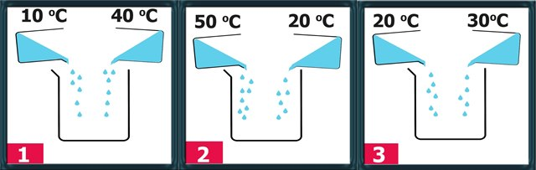
Sıcaklıkları farklı eşit kütledeki sular numaralandırılmış kaplarda yukarıdaki gibi karıştırılıyor. Buna göre aşağıdaki soruları cevaplayınız.
a) Numaralandırılmış kaplardaki suların denge sıcaklığını bulunuz.

1= ………………………………………………………………..

2=…………………………………………………………………..

3=…………………………………………………………………..

b)Numaralandırılmış kaplardaki suları sıcaklıklarına göre sıralayınız.
……………………………………………………….

X,Y,Z maddeleri birbirine dokundurulduğunda ısının akış yönü şekildeki gibi oluyor.
Buna göre maddelerin ilk sıcaklıklarını sıralayınız.

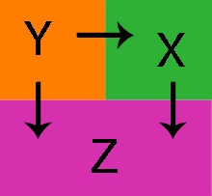
…………………………………………………………….

Kütleleri bilinmeyen ilk sıcaklıkları aynı olan sıvılar şekildeki gibi 5dk ısıtılıyor. Isıtılma sonucunda aşağıdaki durum oluştuğuna göre numaralandırılmış kaplardaki sıvıların kütlelerini sıralayınız.

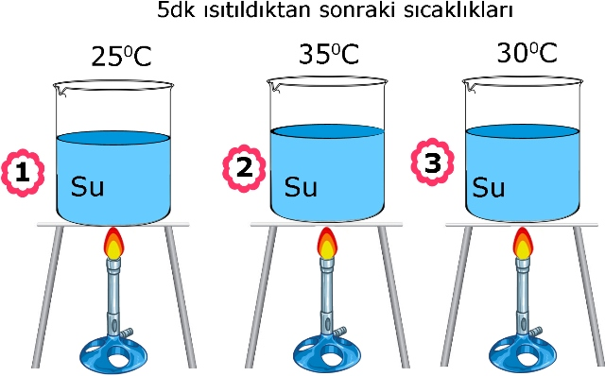…………………………………………………………….

Madde | Erime sıcaklığı (⁰C) | Kaynama sıcaklığı (⁰C)
X | 40 | 180
Y | -50 | 20
Z | -80 | -10
T | 20 | 110

Yukarıdaki tabloda farklı maddelerin erime ve kaynama sıcaklıkları verilmiştir.
Buna göre aşağıdaki cümlelerdeki boşlukları tamamlayız.

- X maddesi 20⁰C de ……………haldedir.
- Z maddesi 0⁰C de …………..haldedir.
- ………….. maddeleri 15⁰C de katı haldedir.
- 100⁰C de …………….maddeleri gaz haldedir.
- 19⁰C de ……………maddesi gaz haldedir.
- 30⁰C de …………….maddesi katı haldeyken
-50⁰C de …………….maddesi katı ve sıvı haldedir.

Eşit kütledeki X ve Y kaplarındaki sular daha geniş Z kabında karıştırıldığında karışımın denge sıcaklığını bulunuz.
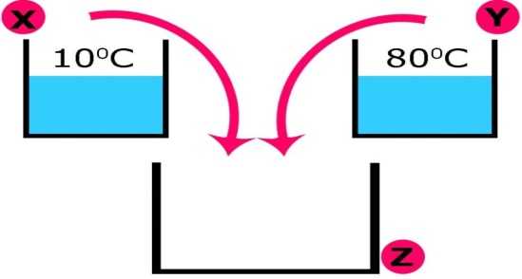

……………………………………………………………

Aşağıdaki grafikte sıvı bir maddenin I. ve II. durumlardaki sıcaklık değişimi verilmiştir.
Buna göre sıvı maddenin grafiğinin II. durumdaki gibi değişmesi için aşağıdakilerden yapılması gerekenleri işaretleyiniz.
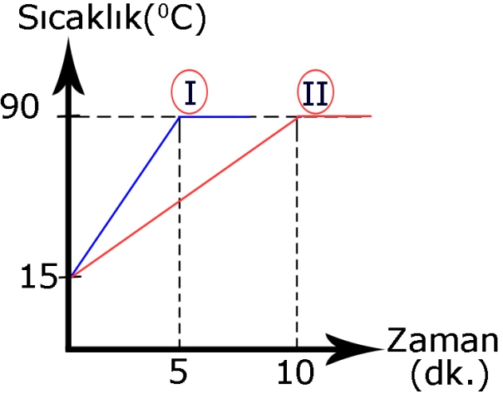
Sıvının kütlesi arttırılmalı
Isıtıcının gücü arttırılmalı
Isıtıcının gücü azaltılmalı
Isıtıcı sayısı azaltılmalı
Sıvının kütlesi azaltılmalı
Sıvıya tuz eklenmeli
Sıvıya daha az ısı verilmeli

Özdeş ısıtıcılarla ısıtılan eşit kütleli X,Y,Z sıvılarının sıcaklık zaman grafiği aşağıda verilmiştir.
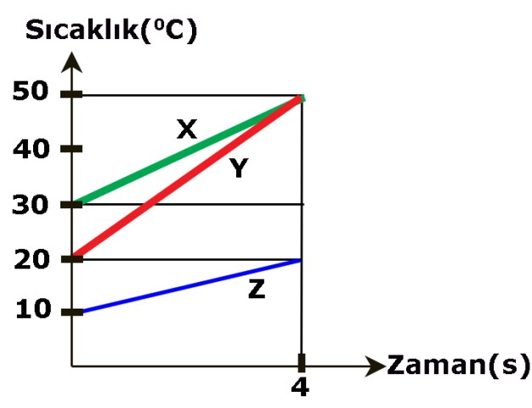

Grafiğe göre verilen cümleleri doğru tamamlayan koyu renkli ifadeyi işaretleyiniz.

- X’in öz ısısı, Y / Z ‘nin öz ısısından büyüktür.
- Z/Y’nin öz ısısı, X’in öz ısısından küçüktür.
- Z/Y’nin öz ısısı, X’in öz ısısından büyüktür.
- Z ‘nin öz ısısı diğer sıvılardan küçük / büyük olduğu için geç ısınır.
- Y’nin öz ısısı diğer sıvılardan büyük / küçük olduğu için çabuk ısınır.

Sıvılar | Başlangıç sıcaklığı(⁰ C) | 10dk. Sonraki sıcaklık (⁰ C)
A | 10 | 68
B | 10 | 65
C | 10 | 48
D | 10 | 53

Yukarıda özdeş ısıtıcılarla ısıtılan eşit kütledeki farklı sıvıların sıcaklık ölçümleri verilmiştir.
Buna göre aşağıdaki ifadeler doğru ise  , yanlış ise çiziniz.

Sıcak su torbasına B sıvısı konulursa ortamın çabuk ısınma sağlanır.
Sıcak su torbasına aynı sıcaklığa kadar ısıtılan sıvılardan C sıvısı konulursa ortama daha fazla ısı verir.
A sıvısının öz ısısı, D sıvısının öz ısısından büyüktür.
C sıvısının sıcaklık artışının D sıvısı ile aynı olabilmesi için kütlesi azaltılabilir.
B sıvısının sıcaklık artışının C sıvısı ile aynı olabilmesi için B sıvısı daha uzun süre ısıtılabilir.

Aşağıdaki soruların cevaplarını işaretleyiniz.

1.
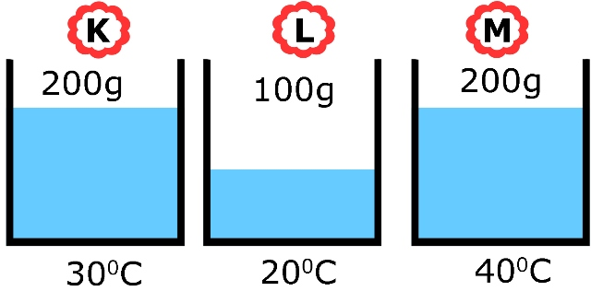
Yukarıda K,L,M kaplarında bulunan suların ilk sıcaklıkları ve kütleleri verilmiştir.
Buna göre aşağıdakilerden hangisi söylenemez?
A) K kabındaki suyun taneciklerinin ortalama hareket enerjisinin göstergesi, L kabındaki suyun taneciklerinin ortalama hareket enerjisinin göstergesinden büyüktür.
B) L kabındaki suyun taneciklerinin toplam hareket enerjisi, M kabındaki suyun taneciklerinin toplam hareket enerjisinden küçüktür.
C) M kabındaki suyun taneciklerinin toplam hareket enerjisi, K kabındaki suyun taneciklerinin toplam hareket enerjisinden küçüktür.
D) M kabındaki suyun taneciklerinin ortalama hareket enerjisinin göstergesi, L kabındaki suyun taneciklerinin ortalama hareket enerjisinin göstergesinden büyüktür.
2.
Farklı sıcaklıklarda P ve R kaplarındaki aynı cins sıvılar arasında ısı alışverişi gerçekleştiğinde sıcaklık zaman grafiği yukarıdaki gibi oluyor.
Buna göre P ve R kaplarındaki sıvıların ısı alışverişinden önceki durumları aşağıdakilerden hangisindeki gibi olabilir?

3.
İlk sıcaklıkları 15⁰C olan eşit kütledeki K,L,M sıvıları özdeş ısıtıcılarla 5 dakika ısıtılıyor. 5 dakika sonra sıvıların sıcaklıkları tablodaki gibi oluyor.
Sıvılar | Son Sıcaklık
K | 30⁰C
L | 27⁰C
M | 48⁰C

Buna göre K,L,M sıvılarının öz ısıları için aşağıdakilerden hangisi doğru olur?
K L M
A) Büyük Çok büyük Küçük
B) Küçük Çok büyük Büyük
C) Büyük Küçük Çok büyük
D)Çok büyük Büyük Küçük
4.

Yukarıdaki grafikte X,Y,Z,T cisimlerinin sıcaklıkları verilmiştir.
Grafiğe göre maddeler arasındaki ısı akışının yönü aşağıdakilerden hangisinde yanlış verilmiştir?
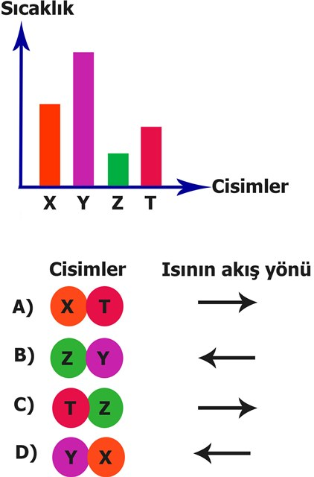

Sinem YANIK
Fen ve Teknoloji Öğretmeni

